Практическое задание
слушателя курсов ПК
«Организация и содержание образовательной деятельности по учебному предмету «Основы безопасности жизнедеятельности» в условиях реализации ФГОС»
«Проектирование системы оценки достижения планируемых результатов на основе составления заданий для проведения школьного этапа всероссийской олимпиады школьников по основам безопасности жизнедеятельности».
Название темы: «Обеспечение безопасности в туристском походе.»
ФИО (полностью), должность: Оборнева Нина Николаевна
Должность: учитель ОБЖ
Образовательная организация (полностью): Муниципальное бюджетное общеобразовательное учреждение «Ахтырская основная общеобразовательная школа»
Электронная почта автора слушателя:_obornewan@vandex.ru
Номер мобильного телефона слушателя: 89208059931
1. Тестовые задания (с указанием правильных ответов) для теоретического тура.
Тест: «Безопасность в походе».
1. Наиболее удобной обувью в походе считаются:
а) туристические ботинки, кеды, кроссовки;
б) сапоги резиновые или хромовые, легкие спортивные тапочки;
в) полуботинки, сапоги, туфли.
2. Приметами хоженой тропы могут быть:
а) высокая трава, наличие следов птиц и зверей;
б) примятая трава, следы от транспорта, следы деятельности человека;
в) растущие на тропе грибы, ягоды, сломанные ветки.
3. Как развести костер:
а) поджечь ветки в костре двумя-тремя спичками, а затем сверху положить дрова;
б) положить на почву растопку, поджечь ее, а сверху положить ветки и затем дрова;
в) приготовить растопку и дрова, сверху положить веток и поджечь.
4.Что можно использовать, чтобы заварить чай:
а) листья березы;
б) волчьи ягоды;
в) иван-чай.
5. Как высушить резиновые сапоги в походе:
а) набить сапоги сухой травой или бумагой и поставить их недалеко от костра;
б) вбить в землю около костра колышки и повесить на них сапоги;
в) вытащить из сапог стельки и протереть внутри досуха тряпкой, поставить сапоги к теплу, но не к открытому огню.
6. В солнечный полдень тень указывает направление на:
а) юг;
б) север;
в) запад;
г) восток.
7. Что запрещается делать при разведении костра:
а) разводить костер на торфяных болотах;
б) использовать сухую траву;
в) разводить костер возле водоисточников.
8. Чтобы не заразиться от воды в полевых условиях нужно:
а) очистить её через песочный фильтр;
б) очистить её через фильтр из глины, ваты и материи;
в) вскипятить.
9. Если во время движения на маршруте вы заблудились и не можете найти свои следы, то следует:
а) прислушаться к звукам, чтобы потом двигаться подальше от дорог или рек;
б) остановиться и оценить ситуацию, искать тропу или дорогу, ручей или реку;
в) найти возвышенное место и оглядеться, а затем двигаться в направлении захода солнца.
10. По каким местным приметам можно определить стороны света:
а) стволам и коре деревьев, лишайнику и мху, склонам холмов и бугров, муравейникам, таянию снега;
б) кустарнику и сухой траве, направлению течения ручьев и рек, наезженной колее;
в) полыньям на водоемах, скорости ветра, направлению комней валяющихся на дороге спиленных деревьев.

2 Задания открытого типа для теоретического тура (с указанием правильных ответов).

Письменное задание № 1
1. Определите и отметьте знаком «+» виды костров: «Нодья», «Звездный».
2. Подпишите в таблице все виды костров.
 | + | +
«Колодец» | «Нодья» | «Звездный»

Письменное задание №2
Cигналы бедствия. Напишите что обозначают приведенные ниже знаки .
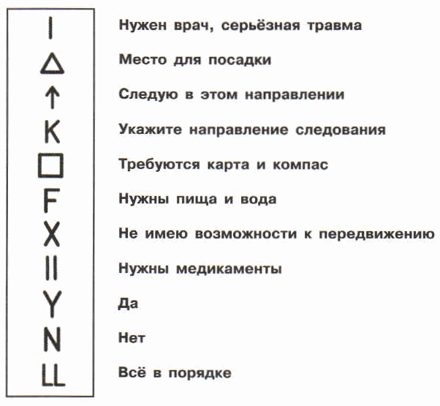

3. Задание практического тура с перечнем необходимого оборудования, критерием и методикой оценивания.
ЗАДАНИЕ 2. Преодоление водной преграды.
- Оборудование этапа: опора (стойка, дерево, столб для крепления страховочной верёвки), страховочная верёвка Ø 10-12 мм длиной 15-20 м, веревка (репшнур) Ø 6 мм длиной 8-10 м, верхняя (грудная) страховочная система, петля для самостраховки из верёвки Ø 6 мм, 2 карабина с муфтами, указатель «направление течения», крупные камни (муляжи) 2-3 шт., лента разметочная 15 м
- . Условия: на земле (на полу) разметочной лентой обозначена река шириной 5-6 м. Участнику необходимо преодолеть водную преграду, используя страховку с соблюдением правил безопасности. Перебравшись на противоположный берег, участник должен снять (сдернуть) и собрать страховочную верёвку.
Задание выполняется на время: участник надевает спасательный жилет; берёт первое спасательное средство (спасательный круг); бросает первое спасательное средство утопающим; при необходимости производится вторая (третья) попытка.
Оценка снижается на 5 баллов: нахождение в воде без удержания закрепленной страховочной веревки потеря (отсутствие) самостраховки; переправа осуществлена сверху по течению относительно камней; страховочная веревка не собрана участником

3. Задание практического тура с перечнем необходимого оборудования, критерием и методикой оценивания.
ЗАДАНИЕ 2. Преодоление водной преграды.
- Оборудование этапа: опора (стойка, дерево, столб для крепления страховочной верёвки), страховочная верёвка Ø 10-12 мм длиной 15-20 м, веревка (репшнур) Ø 6 мм длиной 8-10 м, верхняя (грудная) страховочная система, петля для самостраховки из верёвки Ø 6 мм, 2 карабина с муфтами, указатель «направление течения», крупные камни (муляжи) 2-3 шт., лента разметочная 15 м
- . Условия: на земле (на полу) разметочной лентой обозначена река шириной 5-6 м. Участнику необходимо преодолеть водную преграду, используя страховку с соблюдением правил безопасности. Перебравшись на противоположный берег, участник должен снять (сдернуть) и собрать страховочную верёвку.
Задание выполняется на время: участник надевает спасательный жилет; берёт первое спасательное средство (спасательный круг); бросает первое спасательное средство утопающим; при необходимости производится вторая (третья) попытка.
Оценка снижается на 5 баллов: нахождение в воде без удержания закрепленной страховочной веревки потеря (отсутствие) самостраховки; переправа осуществлена сверху по течению относительно камней; страховочная веревка не собрана участником

